Bewerbung zum

1. Heimat-, Kultur- und Gesellschaftspreis

der Volks- und Raiffeisenbanken in der Stadt und im Landkreis Passau

**Projekt Comenius Regio**

**Passau - Haapajärvi (Finnland)**

**PROJEKTBESCHREIBUNG**

**Ansprechpartner:**

Schulamt Passau

Schulrätin Frau Buchberger-Zapf

Regensburger Straße 80

94036 Passau

Telefon: 0851-7206-0

Mit Regio-Partnerschaften fördert die Europäische Union die europäische Zusammenarbeit im schulischen Bereich auf der Ebene von Regionen und Gemeinden. Eine Region arbeitet zwei Jahre lang mit einer Region eines anderen Landes zusammen, um in gemeinsamer Anstrengung eine Bildungs- Idee voranzubringen.

Als eine von wenigen deutschen Teilnehmern und die erste aus Niederbayern startete 2010 die Region Passau, vertreten durch die Grundschule Witzmannsberg, die Grundschule Haselbach, die GS und MS Salzweg, die GS und MS Tiefenbach, die Bücherei Haselbach unter der Leitung des Schulamtes im Landkreis Passau, die Comenius-Regio-Partnerschaft mit der nordfinnischen Region Haapajärvi (vier Schulen, eine Bücherei, die Schulverwaltung).

Das Thema, das man sich gab, war: Förderung der Lesemotivation

Gründe für diese Themenwahl (aus unserer Sicht):

* Nicht nur in Deutschland, in ganz Europa nimmt die Neigung der Schüler, Bücher zu lesen, ab. Da sind neue Wege, den Trend umzukehren, geboten.
* Seit Jahren ist Finnland eines der PISA-Siegerländer im Lesen. Wir erhofften uns diesbezügliche Impulse.

**Der Ablauf unseres Projektes:**

1. **Der Start** dieses nicht ganz einfachen Unternehmens:
   * Die Verkehrssprache ist die englische Sprache.
   * Haapajärvi ist über 2000 km entfernt.
   * Die Bewertung des Antrags seitens des PAD (Pädag. Austauschdienst, Bonn) erfolgte mit 90 von 100 möglichen Punkten, einer vergleichsweise sehr hohen Bewertung.
   * Die teilnehmenden vier Schulen hatten bisher noch nie zusammengearbeitet.
2. Die von der Passauer Gruppe in die Partnerschaft eingebrachten Leistungen:
3. **Erstellung, Sammlung und Pflege der Webseite** [www.pandio.eu](http://www.pandio.eu) – **Wege zum Lesen**.

Hier finden sich inzwischen ca. 450 Beiträge, die **Wege zum Lesen** beschreiben: aus Finnland, Deutschland, Österreich und der Schweiz.

Beispiele:

* + *Leseraum an der GS Haselbach*
  + *Organisation einer Schul-Lese- und-Buch-Woche*
  + *Wir gestalten ein Plakat zu "Otfried Preußler"*
  + *Eigenes Buch: Über das Leben in mittelalterlichen Burgen*
  + *Powerpoint-Präsentation: Ausgewählte finnische und deutsche Schriftsteller*

1. **Lesen von Büchern** aus einem Grundstock von 20 Werken finnischer, deutscher und schwedischer Autoren sowie **Erstellen von Arbeitsblättern und Arbeitsmaterialien** zu diesem Bücherpool.

Beispiele:

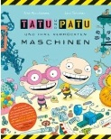 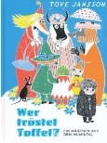 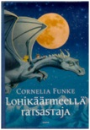 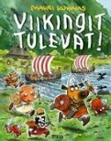 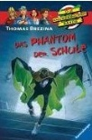 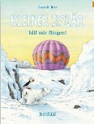 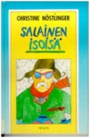 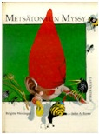 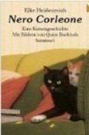 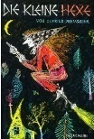 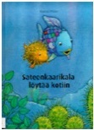

1. **Erstellen von Lese-Dokumentationen zu Büchern in echter Partnerschaft**: jeweils eine deutsche und eine finnische Schule gemeinsam.

Beispiel:

*Kl. 3 Witzmannsberg und Klasse 3/4 der Grundschule Valiojä – zwei Ausschnitte:*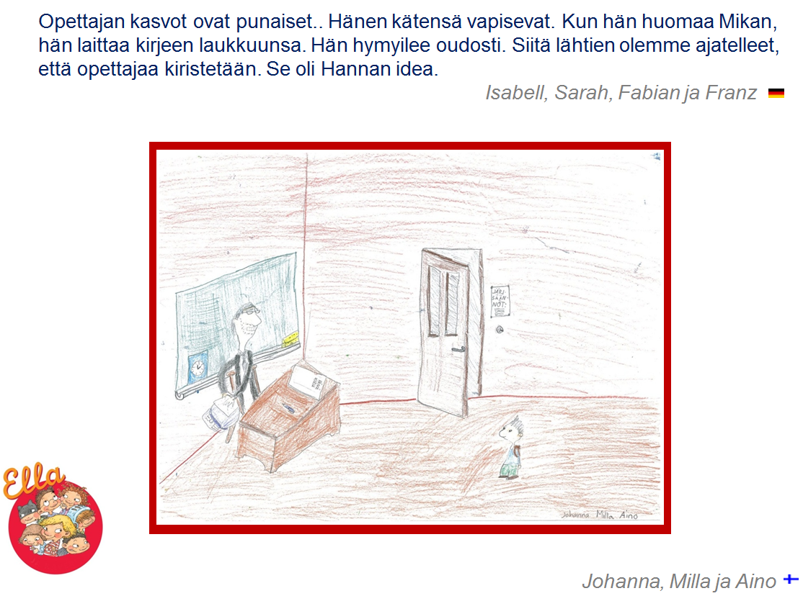 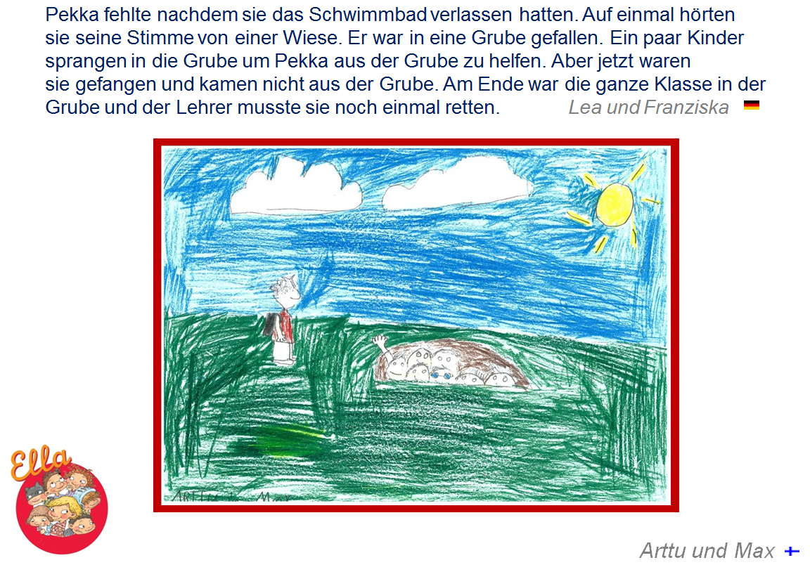

1. **Kommunikation** über sämtliche Belange des Projekts in englischer Sprache **mit den modernsten Mitteln:**

*Email *Skype *Website-Nachrichten (BLOG)

1. Erstellen einer **neuartigen Software für das Lesen in Partnerschaft**: [**www.owlfinch.com**](http://www.owlfinch.com)

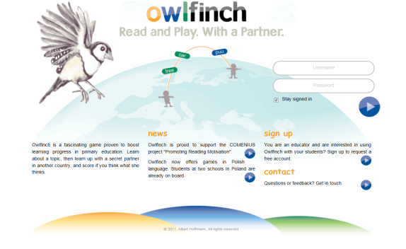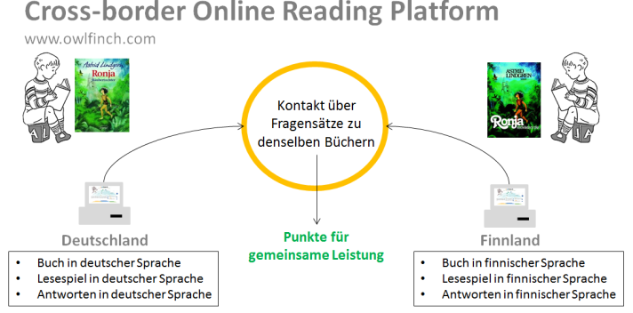

1. 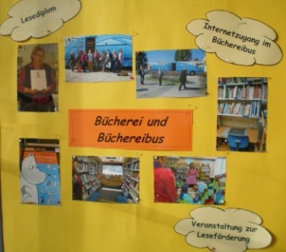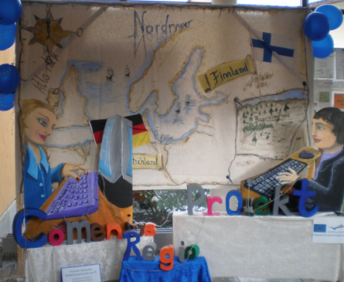Kreation und Organisation einer **Wanderausstellung**   
   zum Thema (in Zusammenarbeit mit dem   
   Künstler Herrn Konizewski)
2. 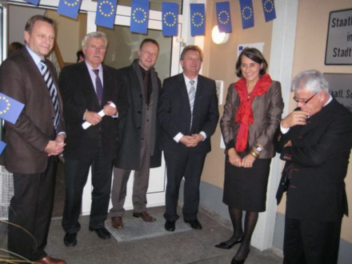Organisation und Durchführung von **Info-Veranstaltungen**   
   für die Öffentlichkeit (mit dem Landrat Franz Meyer,   
   dem Abgeordneten Konrad Kobler, dem Bürgermeister   
   der Stadt Passau Urban Mangold, dem Leitenden   
   Regierungsschuldirektor Anton Wolfer und dem   
   Schulamtsdirektor Hubert Kainz

1. **Zwei Besuchstermine** in Finnland/ Organisation und **Durchführung von zwei Besuchen** unserer finnischen Partner in Passau

* 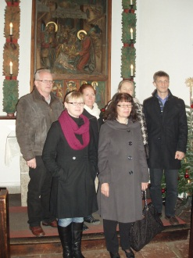 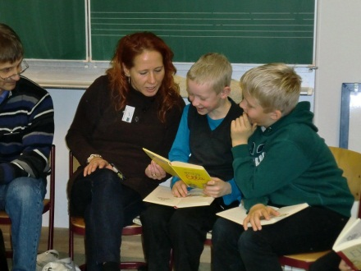 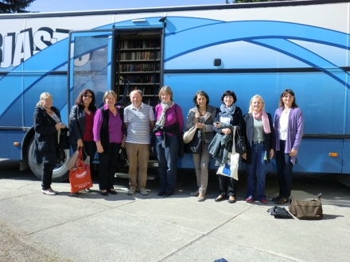 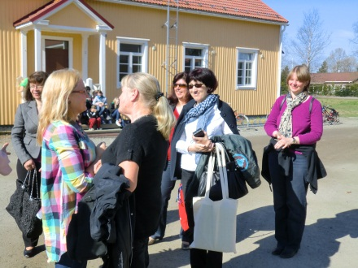

**3. Ergebnisse, die jetzt bereits sichtbar sind**

* Mehr literarisches Wissen rund um deutsche und finnische Kinder- und Jugend-Literatur (1. Test: Juli 11: Steigerung um 80 %)
* Mehr Freude am Lesen (70 % der Schüler bekundeten dies.)
* Besserer Umgang mit Computer, Internet und Email-Programm (95 % der Schüler bekundeten dies.)
* 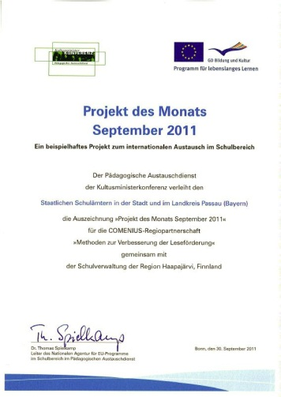100% der teilnehmenden Lehrer sind davon überzeugt, dass die Schüler genauere Vorstellungen von Finnland, finnischen Schulen und den finnischen Schülern bekommen haben.
* Erhaltene Auszeichnung vom PAD (Pädagogischer Austausch-  
  dienst, Bonn) für die bisher geleistete Arbeit unserer Gruppe:   
  PROJEKT DES MONATS SEPTEMBER 2011. Im Text heißt es:   
  „Ein beispielhaftes Projekt zum internationalen Austausch im   
  Schulbereich“
* Das Internet-Leseportal Owlfinch.com wird auch nach der   
  Beendigung des offiziellen Projekts (Juli 2012) weiter verwendet   
  werden. Finnische und deutsche Schulen meldeten bereits ihr   
  Interesse an.